

# 系统开发说明文档

实验课程： 《移动应用开发》

实验项目： Watching You

指导老师： 曹阳

小组成员： 许博勇 20152100188

孔庆莱 20152100003

周锐良 20152100018

周韬锐 20152100193

专 业： 计算机科学与技术

开发时间： 2017.10.05-2018.01.05

**华南师范大学教务处**

一、 产品设计方案 3

1. 项目实施可行性报告 3

2. 产品定位及目标 3

3. 产品内容总策划 3

4. 技术解决方案 3

5. 推广方案 5

6. 运营规划书 6

二、 产品实现方案 6

1.系统主要功能 6

2. UI界面设计 7

3.关键技术和技术难点 15

4.用户体验记录和分析 15

5.已完成的改进和存在的问题 16

三、测试大纲和测试报告 17

1.测试大纲 17

2.测试报告 19

四、产品安装和使用说明 21

1.总体说明 21

2.安装说明 22

3.使用说明 25

附录一 27

附录二 31

附录三 37

# 产品设计方案

## 项目实施可行性报告

附录一

## 产品定位及目标

**人群定位：**可覆盖全年龄，主要针对频繁使用手机导致工作效率下降的人群。该层次人群是我们软件的重要核心，是重要的用户自推广群体，将带起其他潜在用户的适用欲望。

**产品定位：**本产品用于记录在场景开始到结束之间的所有场景加入者的前台应用访问记录并储存在服务器中，作为场景创建者可以随时登录查看之前创建的场景中的历史应用记录。

**目标：**产品立意为让加入者与创建者双方皆同意的情况下，让创建者获得加入者的手机应用使用信息，得以分析并给予一定的提醒，加入者也可以自己查看自己的应用使用信息以自我提醒，以获得更高的效率。

## 产品内容总策划

附录二

## 技术解决方案

**关键技术难点及对应解决方案：**

**1.已加入课堂的加入、退出与重连：**

解决方案：进入课堂时，将课堂地址等信息放入本地文件。学生手动离开课堂或老师结束课堂都会清空文件信息。如果app是非正常清空关闭则不会清空。每次打开app都会读取一次本地文件判断是否有加入过可是没有退出的课堂。

**2.实现课堂互动的实时反馈：**

解决方案：将webSocket放到service中(如果放到MainActivity中会因离开页面而关闭连接)，每当收到信息，都会将此信息以广播的形式发送出去，在聊天界面创建广播接

收器，接受到广播后，获取广播内容，并显示到界面中。

**3.APP使用情况的信息获取与处理的实现：**

解决方案：使用UsageStatsManager得到指定时间内(年，月，周，日)的APP使用情况，将进入课堂的时间设为开始时间，只显示进入课堂以后使用过的APP。获取方面：UsageStatsManager只提供APP的包名以及使用总时间，需要用PackageManager获取相应包名下的图标以及应用名称。再通过记录进入课堂前的所有应用使用总时间，以后每次获取应用都将得到的总时间减去进入课堂前的使用总时间。最后，当结束课堂时，利用JsonObject—JsonArray—JsonObject嵌套，将每个学生的所有应用情况发送到服务器。

**4.动态二维码的实现：**

解决方案：将扫描二维码得到的时间戳与本地时间戳做对比，相隔5秒内，则允许进入课堂，否则需要重新扫描刷新的二维码。

**5.webSocket自动断开连接：**

解决方案：当手机进入锁屏状态5分钟后，会自动断开与服务器的WebSocket连接，此时，如果再发送提问信息，会造成app崩溃的情况。

**其他技术难点及对应解决方案：**

**1.用户体验：**

我们针对这个软件随机抽取了大批量的随机人群进行了软件测试，从测试结果看来，用户与测试人员普遍认为本软件界面设计风格简洁清新，重点突出，使用完整功能所需的操作少，可用性与易用性强，新用户上手难度低，且试用效果良好，基本能满足实际使用需求，因而易于推广。但在移动端的创建场景功能略为尴尬，在加入场景后的界面设计也有很大的提升空间

**解决方案：**

1.在网页端及安卓端记录用户操作行为，关闭之后再打开能进入已创建、加入的场景。

2.根据用户反馈简化UI设计，加入侧拉菜单减少统一界面的信息量，使操作更加简单。在登陆栏加入头像。

3.后台收到安卓端反馈后加入广播功能，所有加入统一场景的用户可以看到彼此之间的反馈。

4.仿照签到类APP功能添加了动态二维码生成功能，充分发挥软件的可扩展性。

## 推广方案

**以线上推广为主：**

**1.基础上线——各大下载市场、应用商店、大平台、下载站的覆盖：**

Android版本发布渠道：无需砸钱，只需最大范围的覆盖。

下载市场：安卓、91、机锋、安智、应用汇等；

应用商店：小米应用商店、HTC商城、历趣、十字猫、开奇、爱米、我查查、 魅族商店、联想开发者社区、oppo应用商店等；

大平台：MM社区、沃商店、天翼空间、华为智汇云、腾讯应用中心等

客户端：91助手、豌豆荚手机精灵、360软件管家等；

wap站：泡椒、天网、乐讯、宜搜等；

web下载站：天空、华军、非凡、绿软等；

**2.社交平台推广：**

目前主流的智能手机社交平台，潜在用户明确，能很快的推广产品。目标社交平台有微云，九城，腾讯，新浪等。微博推广：内容：将产品拟人化，讲故事，坚持原创内容的产出。在社交平台抓住当周或当天的热点跟进，保持一定的持续创新力。

**3.手机论坛推广：**

在手机相关网站的底端都可以看到很多的行业内论坛。建议推广者以官方贴、用户贴两种方式发帖推广，同时可联系论坛管理员做一些活动推广。发完贴后，应当定期维护好自己的帖子，及时回答用户提出的问题，搜集用户反馈的信息，以便下个版本更新改进。第一阵容：机锋论坛、安卓论坛、安智论坛；第二阵容：魔趣网、安卓论坛、魅族论坛；第三阵容：风暴论坛、木蚂蚁论坛、DOSPY论坛。

**以线下推广为辅：**

**1.利用宣传经费印制推广：**各种海报，制作纸质精美传单，在办公区域相对集中的地方、商场发布传单。

**2.介绍海报：**在人流量多且可免费宣传的地方张贴海报宣传。

**3.宣传单：**与合作商家商议，将宣传单曝光于商家跟用户接触的地方。

## 运营规划书

附录三

# 产品实现方案

## 1.系统主要功能

**学生端：**

拥有扫码加入课堂，访问课堂过程中应用访问数据记录的作用。

**教师端：**

制作网页端，在网页拥有创建课堂，结束课堂的功能，在结束课堂的功能完成之后，会从后台读取所有学生的课堂手机使用情况，并提供下载和显示的功能。

**软件交互详细介绍：**

1.教师端在网页端点击创建课堂，同时创建本堂课传输的二维码，学生端在手机端打开app进行扫码加入课堂的功能，网页根据手机判断唯一性。（不需要登录）

学生打开app点击加入课堂，扫码并进入课堂。

2.在学生进入课堂并给予软件权限之后，软件会在后台记录学生本节课的手机使用情况（打开了什么软件，亮屏几次，并运行了多少分钟，消耗的电量等）

后台会进行记录学生上课时软件使用的情况。在上课的时候学生可以在软件里面提出问题与建议，在教师网页端会相应地出现问题列表。

3.在教师网页端点击结束课堂后：

学生端app：显示课堂已结束，学生可以点击查看使用记录查看这堂课手机使用的所有情况。

教师端网页：网页显示学生所有使用的情况并可按使用其他软件的时长进行排序。并提供一个下载数据的功能，可以选则对本堂课的所有学生的数据进行下载。

## UI界面设计

**移动端：**

**进入界面：**

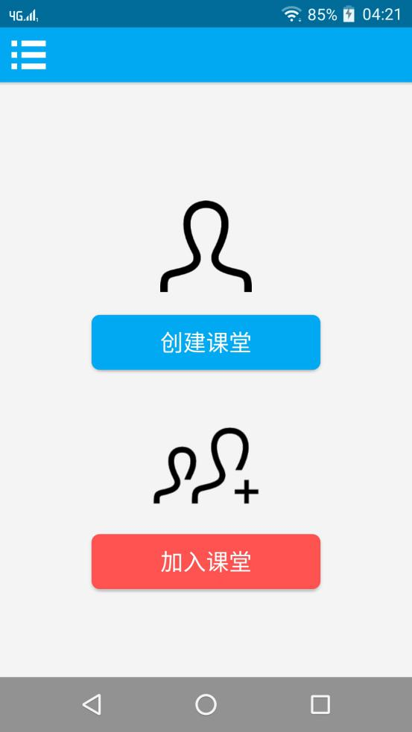

历史记录：

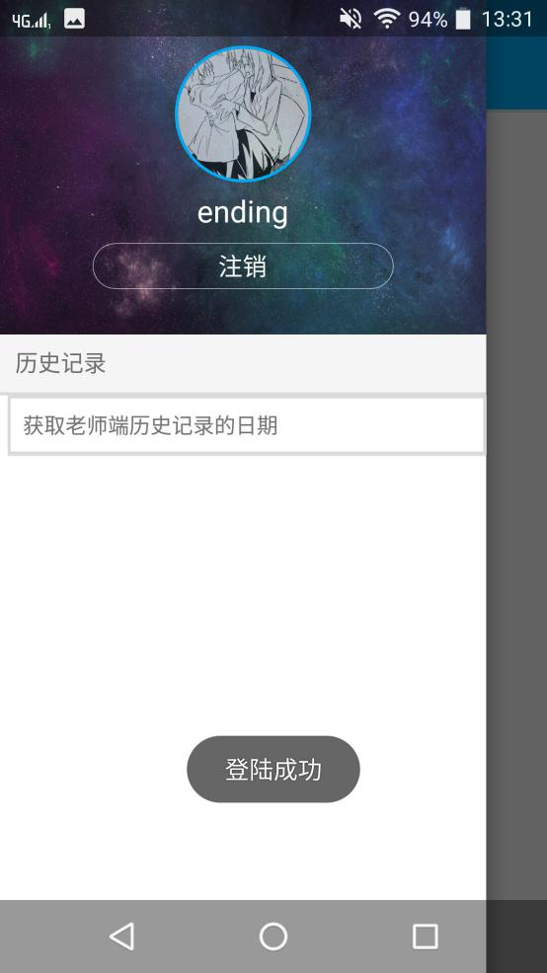

**登陆界面：**

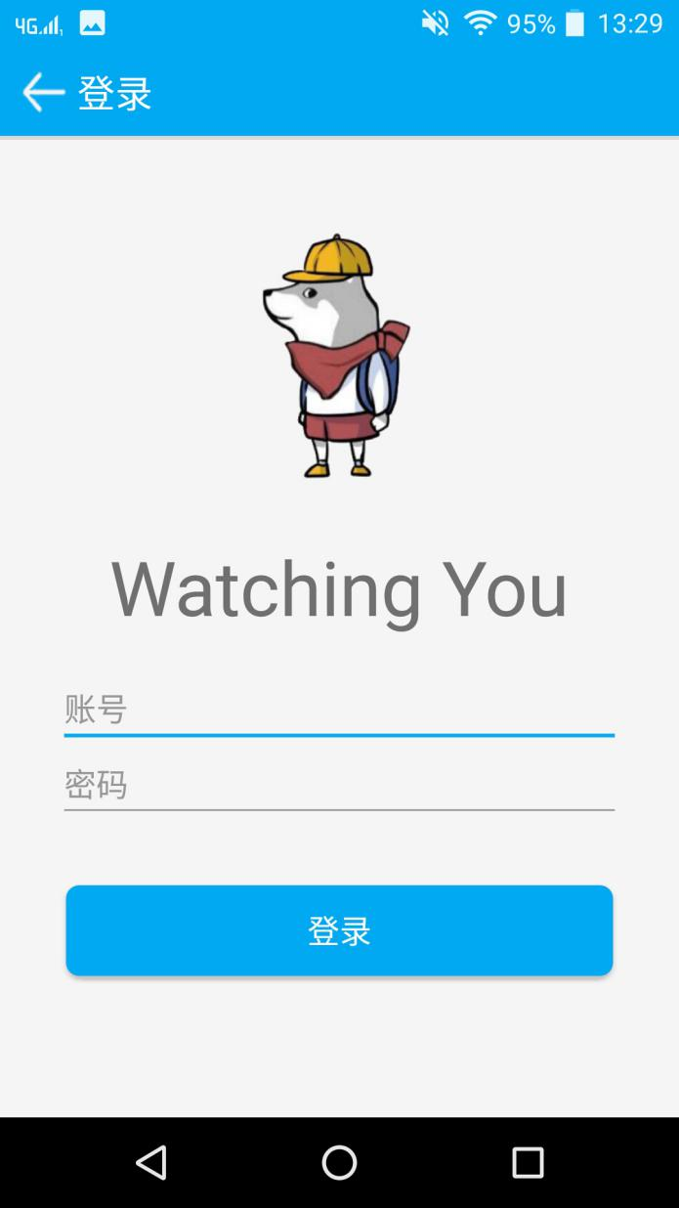

**注册界面：**

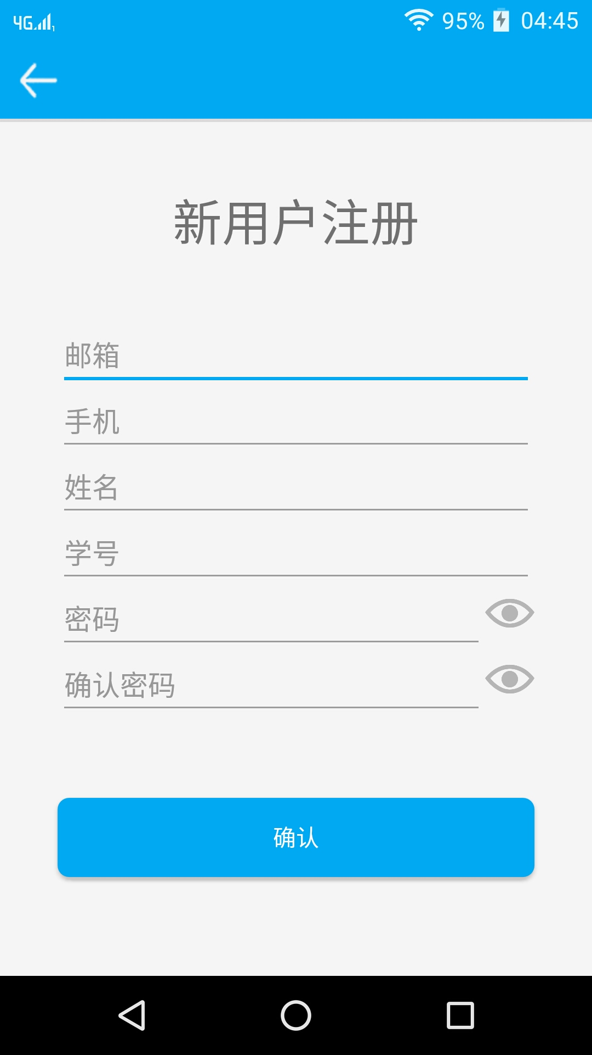

**聊天界面：**

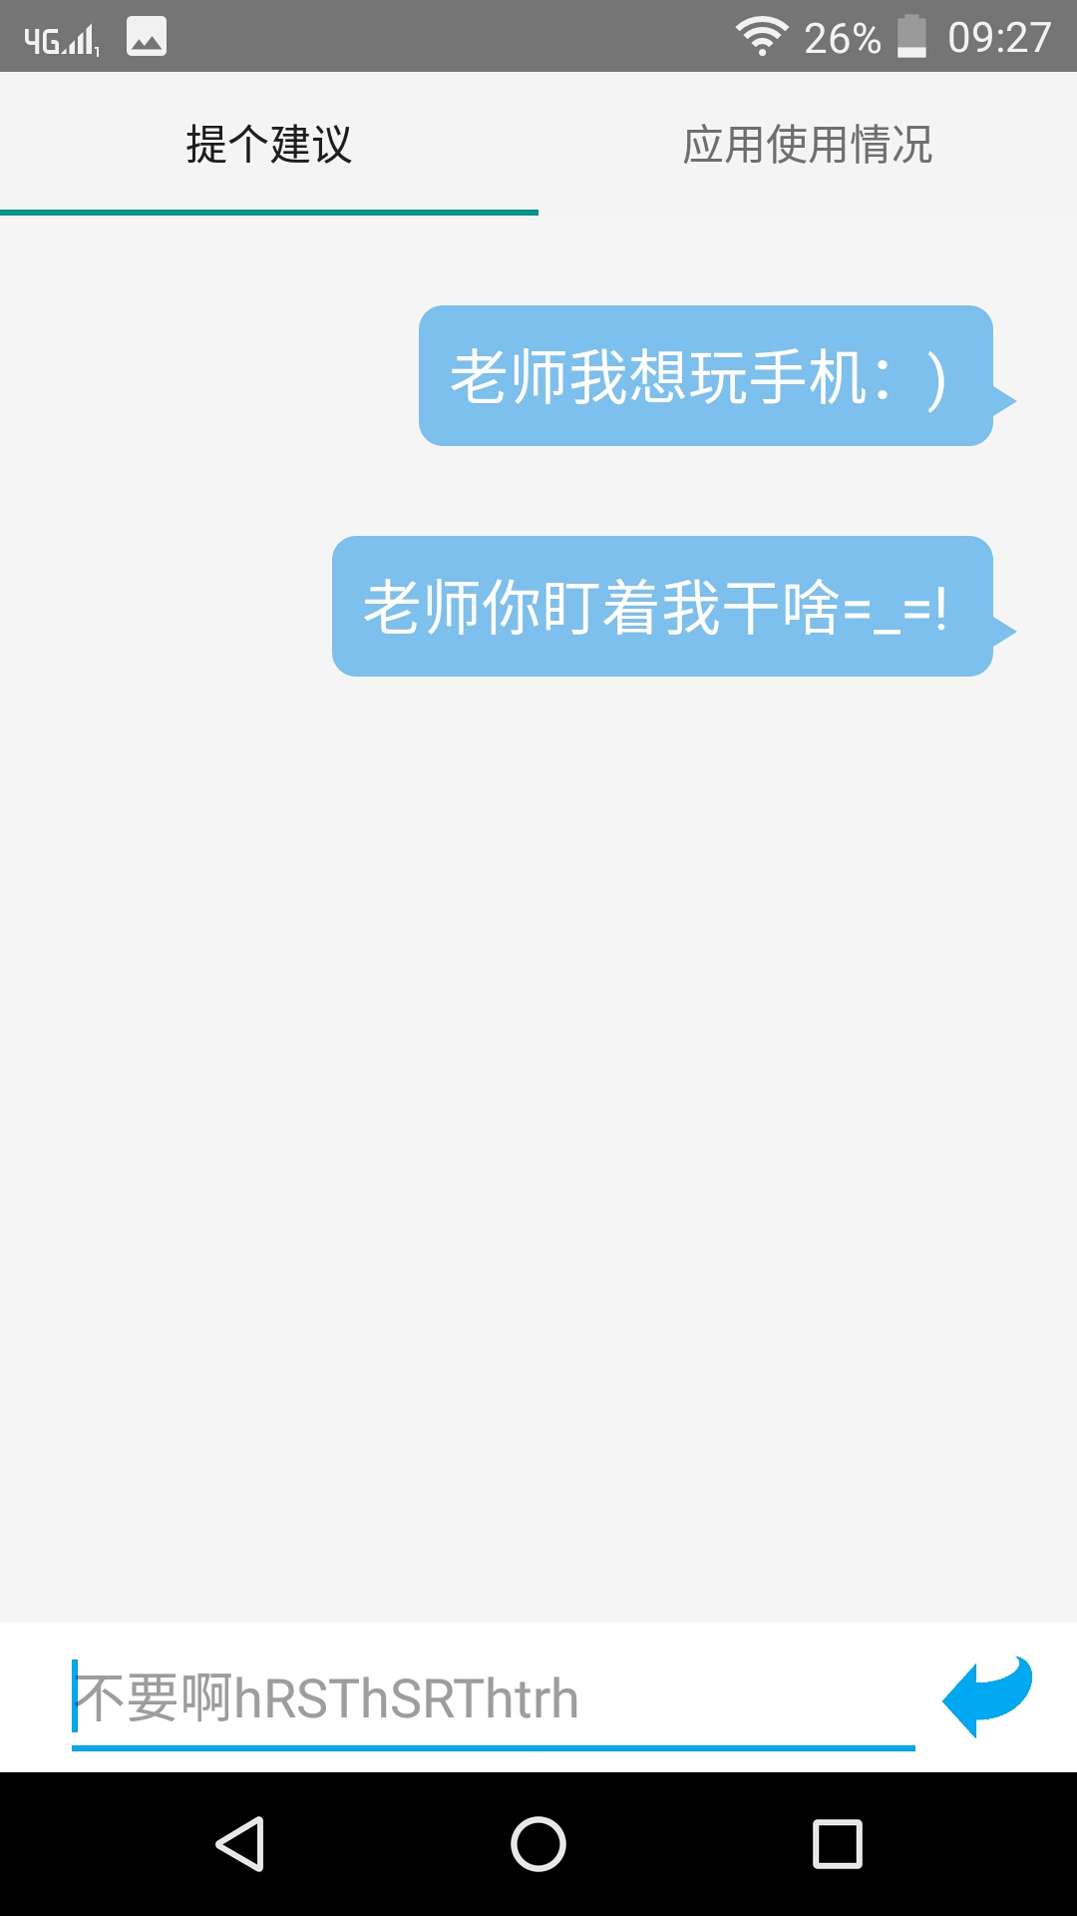

**使用情况：**

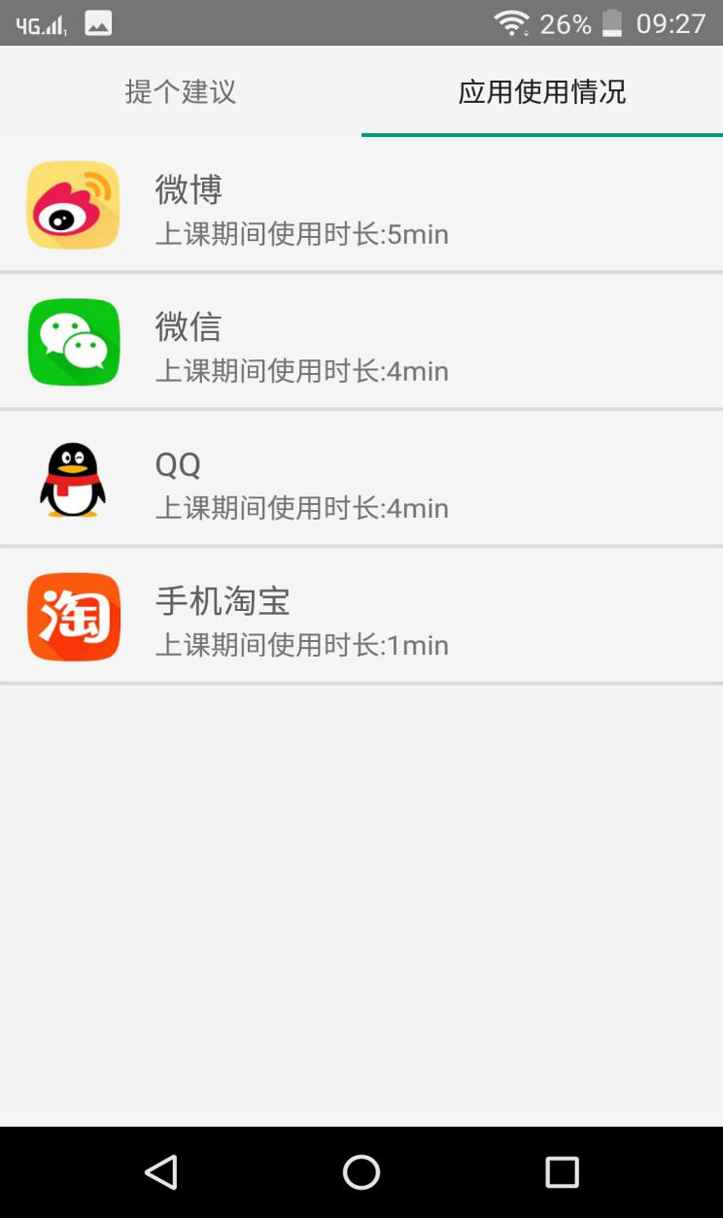

**网页端：**

**进入界面：**

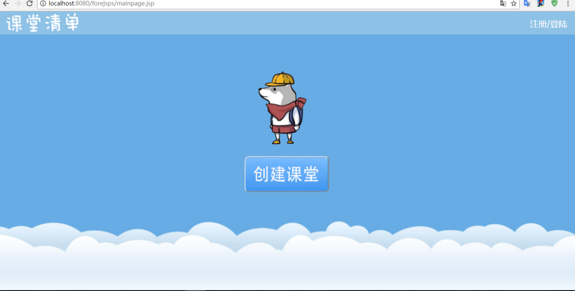

**登陆、注册：**

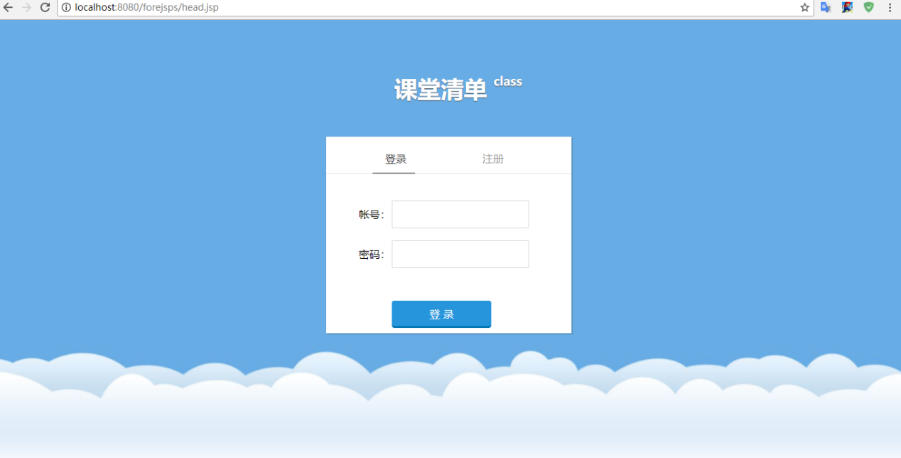

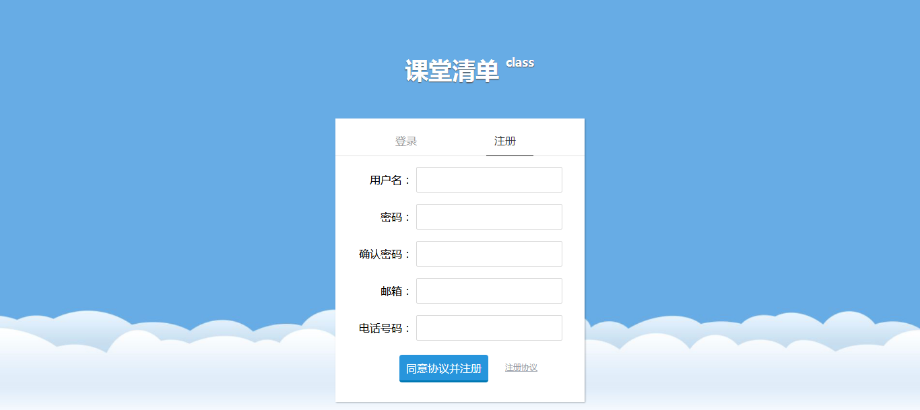

**主页面：**

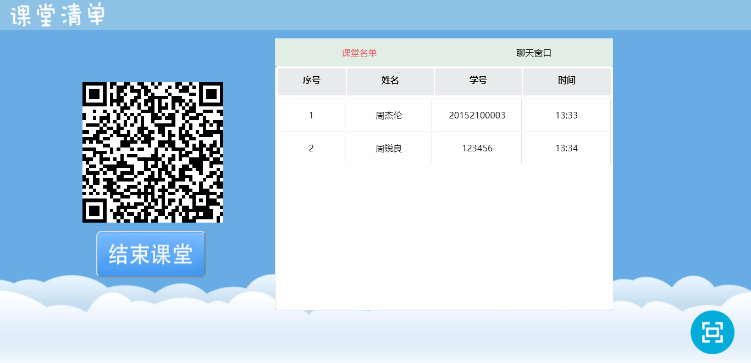

**聊天界面：**

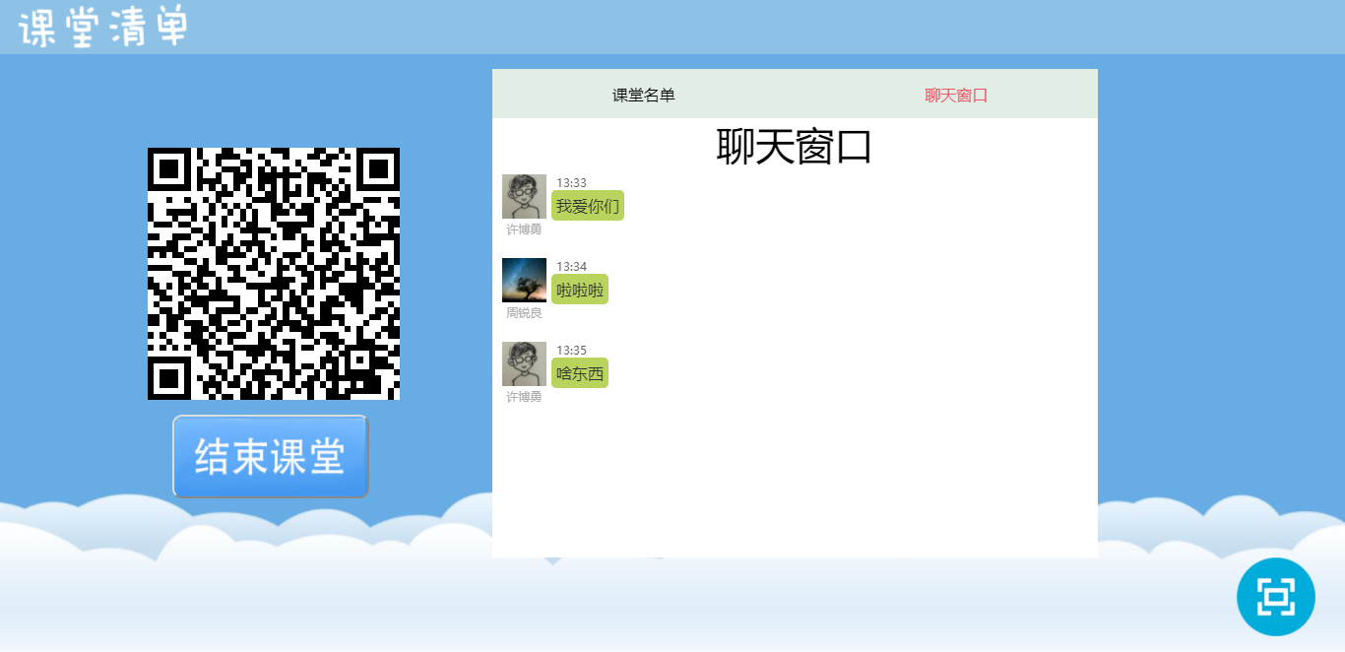

**结束界面：**

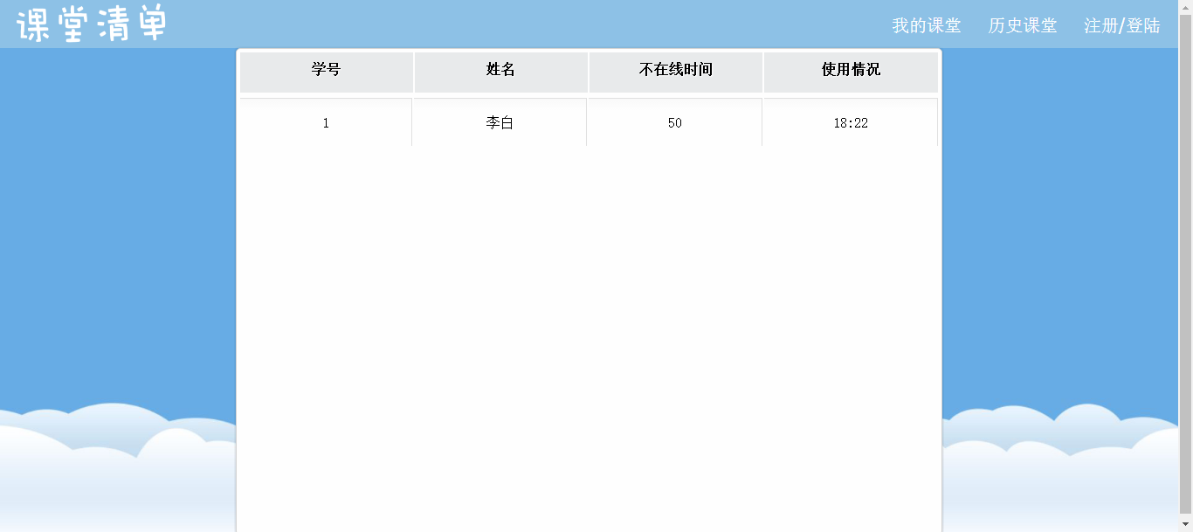

**历史课堂：**

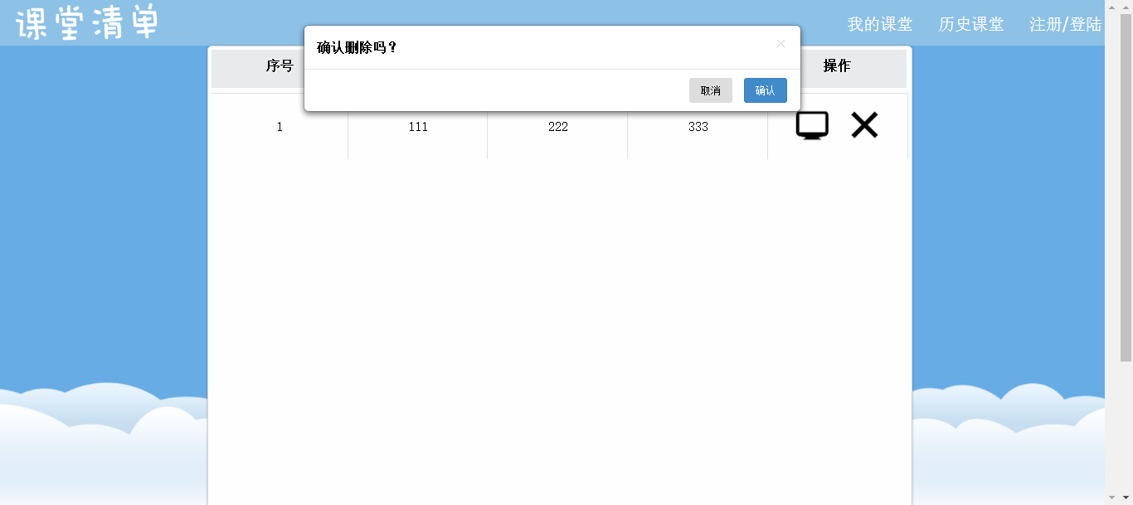

## 3.关键技术和技术难点

**关键技术：**

**1.APP使用情况的信息获取与处理：**

使用UsageStatsManager得到指定时间内(年，月，周，日)的APP使用情况，将进入课堂的时间设为开始时间，只显示进入课堂以后使用过的APP。获取方面：UsageStatsManager只提供APP的包名以及使用总时间，需要用PackageManager获取相应包名下的图标以及应用名称。再通过记录进入课堂前的所有应用使用总时间，以后每次获取应用都将得到的总时间减去进入课堂前的使用总时间。

最后，当结束课堂时，利用JsonObject—JsonArray—JsonObject嵌套，将每个学生的所有应用情况发送到服务器。

**2.动态二维码:**将扫描二维码得到的时间戳与本地时间戳做对比，相隔5秒内，则允许进入课堂，否则需要重新扫描刷新的二维码。

**3.页面动画特效和制作:**包括移动端和网页端jq特效。

**4.数据库信息建立：**创建课堂并生成二维码，结束课堂，显示所有学生的信息，历史课堂。

**5.服务器与安卓、网页前端的连接：**

**技术难点：**

1. **涉及平台较多：**包括安卓端、前端网页、后端、数据库，时间很紧迫。
2. **服务端接受网页端以及安卓端的数据并存入数据库以及与每个安卓端建立长连接：**将它们以不同的场景区分。
3. **json的传输，图片的编码等：**在后台是实现了图片的传输存储（base64），但是在网页端暂时还未实现展示。
4. **数据库如何建立的问题：**要考虑数据查询的效率以及数据冗余的问题，传输的。

## 4.用户体验记录和分析

**体验记录：**

**用户一：**界面看起来简洁，使用流程流畅。

**用户二：**手机端创建场景交互起来感觉怪怪的，加入场景后提意见的界面有点简洁。

**用户三：**主界面较为复杂。

**用户四：**感觉不错，界面设计好看，看好上课聊天功能实在是太方便了，随时可以向老师和同学发送反馈，还能吐槽一下一些知识点哈哈哈。如果能够添加一个弹幕功能就更好了。

**用户五：**感觉挺好的，麻雀虽小，五脏六腑俱全，软件的主要功能都有。风格有点偏向于简洁，我是喜欢的一类。希望能够真正使用起来。

**用户六：**软件还是挺简单使用的，但第一次不是很清楚怎么使用，要自己摸索，希望能够在使用的时候有些提示信息。

**用户七：**有了这个软件，以后上课就不仅仅是不能逃课了，玩手机也不行了，惶恐.jpg。不过还是对我们学习有帮助。功能挺好的，界面有点简洁，可以加多一些元素。

**用户八：**用起来很方便，可以加一个弹幕的功能。

**用户九：**好用，界面也简洁耐看，但感觉隐私有点被侵犯的感觉，上课不玩手机就好了吧，除了聊天可以加一些上课的互动啊，比如教师发问卷给学生填这种。

**用户十：**之前也听过类似的软件，不过还是第一次使用。总体还是挺好的，聊天功能是一个很大的特色，可以在这上面做文章。

**分析：**

我们针对这个软件随机抽取了大批量的随机人群进行了软件测试，从测试结果看来，用户与测试人员普遍认为本软件界面设计风格简洁清新，重点突出，使用完整功能所需的操作少，可用性与易用性强，新用户上手难度低，且试用效果良好，基本能满足实际使用需求，因而易于推广。但在移动端的创建场景功能略为尴尬，在加入场景后的界面设计也有很大的提升空间

## 5.已完成的改进和存在的问题

**改进：**

1.在网页端及安卓端记录用户操作行为，关闭之后再打开能进入已创建、加入的场景。

2.根据用户反馈简化UI设计，加入侧拉菜单减少统一界面的信息量，使操作更加简单。在登陆栏加入头像。

3.后台收到安卓端反馈后加入广播功能，所有加入统一场景的用户可以看到彼此之间的反馈。

4.仿照签到类APP功能添加了动态二维码生成功能，充分发挥软件的可扩展性。

**存在问题：**

1.界面还可以更为美观，增加层次感，或者增加变化或动效等。

2.手机应用在加入场景之后，在后台强制关闭并卸载应用，接着安装回应用扫描新的一个场景，会出现将上一次的场景时间也记录的问题。

3.历史课堂的实现还不够完善，下载数据的接口还未实现。

4.用户一些操作之后的异常处理界面不够友好。

5.由于我们很多实现的过程都是按照自己的逻辑来的，除了一开始的登陆模块的设计之外，很多模块也没有在网上找到公认的成熟的解决方案，数据库的设计有可能也不是很成熟，我们的程序有可能效率还可以进一步优化。

# 三、测试大纲和测试报告

## 1.测试大纲

**测试项目：**

a) **安卓端的安装与卸载**

| **序号** | **测试内容** | **测试方法** | **预期测试结果** | **备注** |
| --- | --- | --- | --- | --- |
| 1 | **系统安装** | 打开打包的apk进行下载 | 显示安装成功，可以运行该软件。 |  |
| 2 | **系统卸载** | 执行系统的卸载命令或软件本身提供的卸载命令卸载该软件。 | 此系统可成功卸载。 |  |

b）**软件功能测试**

| **序号** | **测试内容(功能模块)** | **测试方法** | **预期测试结果** | **备注** |
| --- | --- | --- | --- | --- |
| 1 | 基本显示功能（安卓端、网页端） | 记录用户信息记录，注册，登录，创建场景，结束场景的过程该场景中的信息。查看过程中页面显示是否会出现问题。 | 页面显示正常，在预期结果内，网页端图片未正常显示的问题还需解决，安卓端没有问题 |  |
| 2 | 用户管理 | 用户登录，注册，测试安卓端发送数据是否被后台接受，数据库中是否有相关记录，是否成功从数据库中提取信息并发送回安卓端。 | 接受数据，存入数据，获取数据后可生成相应信息且数据无误。 |  |
| 3 | 创建者创建场景，加入者加入场景 | 查看是否创建场景数据并存入，后台提供的接口是否能在安卓端使用，加入者是否可以准确扫码加入该场景，后天是否接受安卓端加入者信息并记录数据库。 | 能够接受并记录预期内数据，没有问题。 |  |
| 4 | 创建的场景与创建者以及加入场景的用户建立联系 | 检查长连接是否成功，创建者以及加入场景的用户是否能准确定位到该场景并传输相应信息。 | 没有错误，两者可以进行信息交流，同一场景的所有加入者都可以交流。 |  |
| 5 | 场景结束（安卓端以及网页端都可以结束场景） | 后台能否接受每一个用户呢的场景使用信息并且记录在数据库中，同时在安卓端以及网页端显示。 | 安卓端显示没有问题，网页端文字显示没有问题，图片解码暂时失败。以后需解决。 |  |

c) **安全可靠性（对于无安全保密性要求的软件，第2条可免测，请在栏目中注明）**

| **序号** | **测试内容** | **测试方法** | **预期测试结果** | **备注** |
| --- | --- | --- | --- | --- |
| 1 | 软件容错性 | 在软件的测试运行中进行判定。 | 软件发现错误时，有错误提示，可以回复到正常状态。对关键输入数据的有效性检查比较完备。 |  |
| 2 | 安全保密性 | 以不同权限的用户登录系统，对其权限设置进行测试。 | 用户和密码验证功能正确，权限设置正确。 |  |
| 3 | 运行稳定性 | 在软件的测试运行中进行判定。 | 没有发生由于软件错误而导致的系统崩溃和丢失数据现象。 |  |

d) **用户界面**

| **序号** | **测试内容** | **测试方法** | **预期测试结果** | **备注** |
| --- | --- | --- | --- | --- |
| 1 | 界面输入 | 在软件的测试运行中检查界面输入是否正常。 | 光标可以正确定位到输入域，输入数据有效，输入顺序合理。 |  |
| 2 | 界面显示 | 在软件的测试运行中检查界面显示是否正常。 | 在1024*768分辨率下，界面显示正常。 |  |
| 3 | 界面文字与提示 | 在软件的测试运行中检查界面文字与提示的表达是否清晰，有无错误和模糊语义。 | 界面文字与提示表达清晰，无错误和模糊语义。 |  |

e) **中文符合性（对于非简体中文版软件，本部分免测，请注明）**

| **序号** | **测试内容** | **测试方法** | **预期测试结果** | **备注** |
| --- | --- | --- | --- | --- |
| 1 | 界面中文符合性 | 检查软件界面是否使用简体中文。 | 界面使用统一的简体中文。 |  |
| 2 | 安卓端还制作双语版本 |  |  |  |

## 2.测试报告

**2.1概述**

本接口说明书详细说明了Watching You系统功能测试报告。用户在开发Watching You软件系统时建议阅读该说明书。

**2.2测试环境**

开发者：

网页端：使用IntelliJ IDEA 编译环境并搭载8.0或者8.5版本的tomcat。

安卓端：使用Android Studio 3.0进行编译

使用者：

软件分为移动端与网页端

移动端要求一台能够连接互联网的安卓手机（本次测试使用安卓8.0，安卓5.1等进行制作）

网页端要求一台能够连接互联网的装有浏览器的PC机

测试较大框架内容简述：

1.稳定性测试

使用多台手机连接后台并传输数据，并测试结束场景功能，其中一些手机后台挂起，一些手机关闭本应用。

结果：没有崩溃，后台挂起的应用正常进行操作，关闭的应用将在再次打开后发送数据。

2.软件核心内容测试

使用多个手机端及软件端进行创建课堂操作，使用多个手机端加入不同的场景，在场景内聊天查看不同端中是否只包含本场景的聊天内容，以及创建者关闭场景，查看加入该场景的用户是否结束场景，是否只有该场景的用户结束场景。

3.网络传输测试

使用内网映射成功使用统一的域名进行操作，并且在网络较慢的情况下传输数据也没有发现问题。

4.数据同步测试

测试在安卓以及网页端创建场景之后，打开另一个端，是否能够成功读取之前建立的数据并显示而不是创建新场景。

5安全性测试

测试发送不和我们约定的数据格式, 后台将不采取任何操作

6.界面ui测试

对界面进行点击按钮输入等操作，检查应用是否崩溃。

7.寻找异常测试

通过各种不符合软件要求的测试（如未登录即创建场景），多次退出场景并重新加入等。检查程序能否提示或者抛出异常，停止操作。

**2.3问题统计**

1.已修改的问题：

（1）在网页端及安卓端记录用户操作行为，关闭之后再打开能进入已创建、加入的场景。

（2）根据用户反馈简化UI设计，加入侧拉菜单减少统一界面的信息量，使操作更加简单。在登陆栏加入头像。

（3）后台收到安卓端反馈后加入广播功能，所有加入统一场景的用户可以看到彼此之间的反馈。

（4）根据需要在软件预想的场景境内扫码的需求（而不是二维码通过图片传送等方式），仿照签到类APP功能添加了动态二维码生成功能，充分发挥软件的可扩展性。

（5）webSocket自动断开连接：当手机进入锁屏状态5分钟后，会自动断开与服务器的WebSocket连接，此时，如果再发送提问信息，会造成app崩溃的情况。这个问题的解决办法是每次发送信息会检查是否断开了与服务器的连接，如果是，则进行重新连接。(或者发送心跳包，每隔30秒发送一个空信息，已保持与服务器的长时间连接)

（6）图片传输过大，已使用较小大小的图标进行传送。

2.未修改的问题：

（1）部分操作手机程序程序崩溃：有一些操作会使手机程序加载错误或者网页端显示内容出错。由于时间紧迫，还未将所有操作进行判断引导。

（2）手机应用在加入场景之后，在后台强制关闭并卸载应用，接着安装回应用扫描新的一个场景，会出现将上一次的场景时间也记录的问题。

（3）网页端历史场景界面的显示未全部完成。

（4）网页端图片的显示暂时未能完全解析base64编码，显示有问题。

02.不予修改的内容：

（1）有人提出扫码后不需要填入个人信息而是在注册时同时填入，经考虑后不予修改。

（2）有人提出将安卓软件背景改为白色，经考虑后不予修改。

**2.4测试综述**

本轮测试持续将近2周，到目前为止发现的bug数据量较多，并用了几周时间边开发新功能边修改测试中的bug。经修改后bug较少，软件完全可以使用，但有一些功能仍然不够友好，以后还需改进修改。

# 四、产品安装和使用说明

## 1.总体说明

本软件使用了网络接口，分为后端，网页端以及安卓端。

后端主要使用java web以及mysql进行存储，网页端使用JavaScript、html、css等静态语言 并转化为jsp的动态网页语言。由于本软件使用本机的tomcat搭载了本地服务器，使用本机的mysql搭载了数据库环境，但是并没有搭载在网上的服务器。故若要在另一台电脑上运行此系统，除了要搭载相关的运行环境之外，**还需要对项目源代码中ip的部分进行修改。**

注：[若在搭载环境中遇到问题，可以编写邮件至15625168718@163.copm](mailto:若在搭载环境中遇到问题，可以编写邮件至15625168718@163.copm)或者拨打15625168718询问。

## 2.安装说明

**1.下载软件**

（1）IntelliJ IDEA 2017.2.4 x64 版本（需包括网络编程模块）

（2）apache-tomcat-8.0.46版本或者8.5版本

（3）mysql 5.7版本

（4）android studio 3.0版本

**2.搭载环境**

（1）IntelliJ IDEA 中打开项目，将其搭载tomcat

（2）android studio中打开项目。

**3.网络地址修改**

（1）ip地址的修改：先获得本机的ip地址（可通过内网映射方法），当在网页以及手机都能通过ip访问电脑上的tomcat首页时即为成功，设这个ip定义为IP。

运行mysql服务，将mysql的用户名设置为root，密码为123，端口为3306.

在mysql中运行data.sql，当看到mysql中有classattention数据库并有表即说明导入数据库成功。

在idea项目中的\ClassAttention2.0\src\c3p0-config.xml中可以修改数据库设置。

（2）在android studio中的项目修改ip地址

项目中的路径为：

将服务器地址改为本地地址操作方式：

主要操作界面：

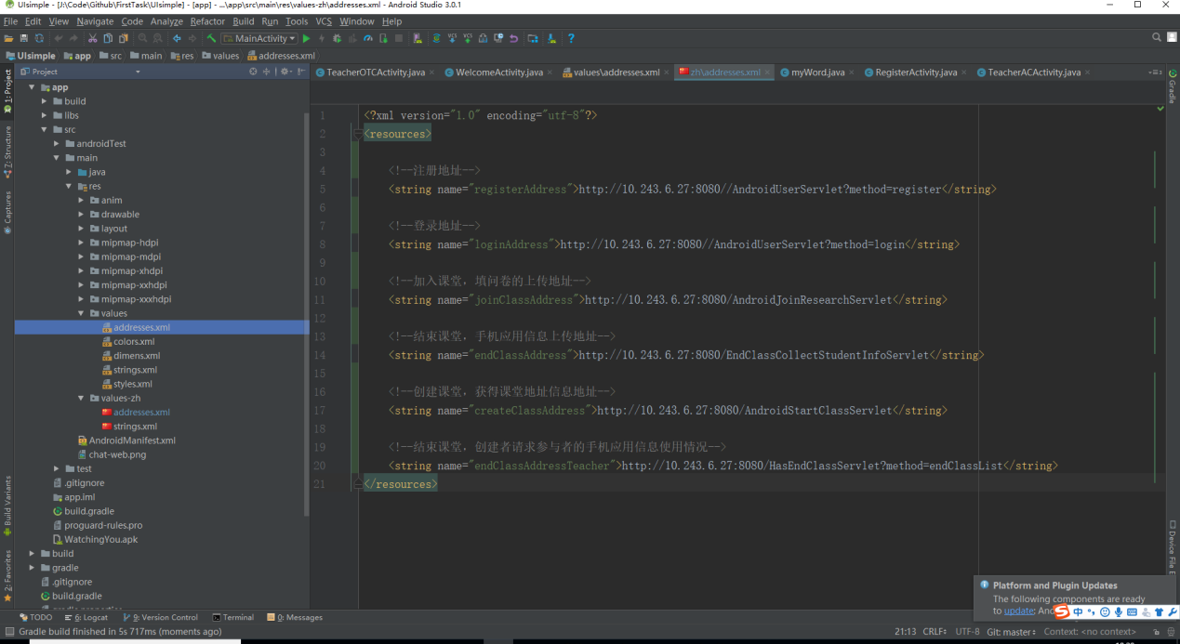

分别打开下面两个xml文件：

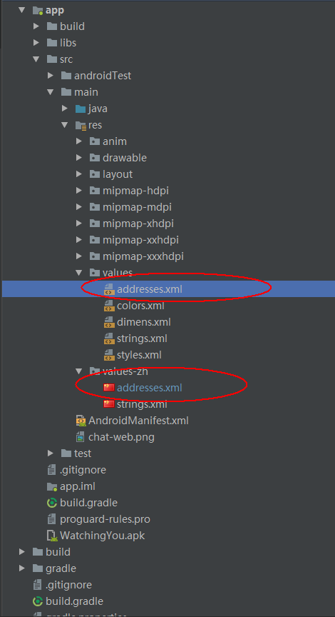

将下面的地址改为自己的本地地址：

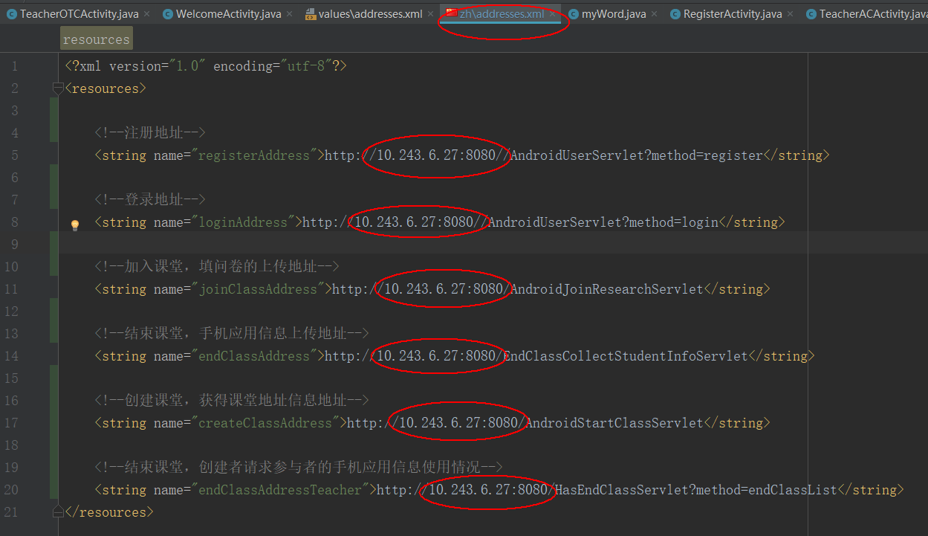

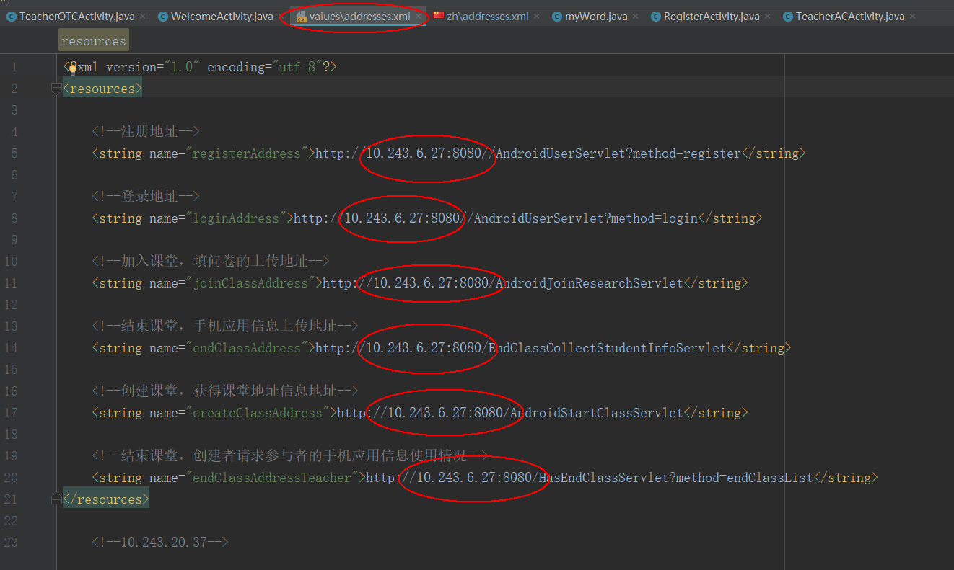

4.将android studio中的打包成apk放在手机中。

5.运行idea后台，安装apk，即可成功安装并运行。

## 3.使用说明

经过注册后登陆我们的系统，可以创建场景。场景提供一个二维码来让参与者加入刚刚创建的场景。

在场景过程中，我们的安卓端软件将记录手机其他软件的使用情况，同时也能发送信息，通过后台传送到网页端，实现场景中的即时交互功能。

在结束场景后，安卓端将所记录的所有软件使用信息发送到服务器后端保存起来。同时网页端将显示该场景中参与者手机软件使用情况的简略信息，创建者可以选择将详细信息下载到本地。

场景创建者可以浏览过去创建的十个场景，可以将这些场景中的相关信息下载到本地。

附录一：

**可行性报告**

1. **引言**
   1. **编写目的**

该可行性报告是对项目的一个全盘考虑，是小组成员对该项目的功能以及定位的讨论的结果。能够让我们小组对该项目有一个充分的共同认识，发现系统刚开始定位时存在的缺陷与无法实现的功能。减少日后因依据模块来进行分工后，小组其他成员对其他模块的功能产生误解。

* 1. **项目背景**

现在大学生基本都是人手一台智能手机。而且在平时的观察中发现，很多人都会在课堂上玩手机而不听课，导致课堂效率低下。因此我们提出了一个想法，能够让老师知道学生是否在玩手机，进而改善学生上课玩手机的情况，也能向老师反馈出讲课是否有需要改进的方面。同时我们还能提供学生与老师课堂实时互动的功能，进一步提高课堂效率。

* 1. **文档概述**

本文档为“Watching You”软件项目的可行性分析报告，用于记录小组交流结果与进一步确定项目的功能可行性。

1. **引用文件**

计算机软件文档编制规范（GB/T 8567-2006）

1. **可行性分析的前提**
   1. **项目的要求**

此系统分为三个部分，网页端，手机端，以及后台服务器。

网页端要求能够能为场景创建者提供创建场景，显示唯一的二维码，历史场景的查询，当前场景的交互，当前场景的手机使用情况。

手机端要求能够进行用户登录，用户注册，创建场景，加入场景。加入场景后能够监控场景时间内的手机软件使用时间，以及提供实时互动功能。

后台服务器要求能够完成用户信息、历史场景的存储，完成安卓端与网页端的信息同步。

* 1. **项目的目标**

能够提供一个稳定，简单易用的系统来方便老师提高课堂效率，提高学生的学习效率。

* 1. **项目的环境、条件、假定和限制**

手机端暂时只支持安卓手机。

网页端要求浏览器能够支持JavaScript，HTML，CSS

后台服务器要求一个MySQL数据库。

* 1. **进行可行性分析的方法**

技术可行性分析

用户使用可行性分析

1. **可选的方案**

无可选择的方案

1. **所建议的系统**
   1. **对所建议的系统的说明**

因为没有找到与我们定位相同的软件，因此我们的系统并没有参考其他软件。功能要求是根据组员们的设想来决定是增加还是删除。

* 1. **数据流程和处理流程**

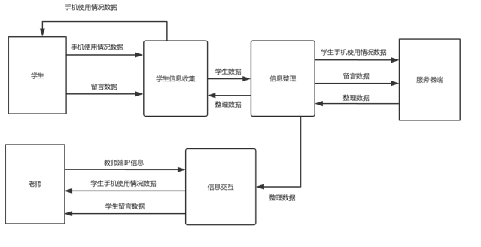

* 1. **与原系统的比较**

无原系统

* 1. **要求**
     1. **设备**

一台服务器主机，若干台装载软件的安卓手机

* + 1. **软件**

服务器主机要安装一个MySQL数据库，Tomcat容器，以及我们的服务器后台代码。

手机端要安装我们的安卓软件。

网页端需要一个能访问我们后台的电脑，并且需要装有能使用CSS，JavaScript的浏览器。

* + 1. **运行**

运行过程中要求服务器后台程序保持运行状态。

* + 1. **开发**

开发需要安卓软件的开发，因此需要一台能进行安卓软件开发的PC，一台能够用来测试的安卓手机。

网页端开发需要一台能够进行网页前端代码编写的PC。

后台服务器的开发需要一台能够联网的PC，而且该机上装有Tomcat容器，MySQL数据库

* + 1. **环境**

要求所有使用我们系统的计算机都能联网。

* + 1. **经费**

无

* + 1. **局限性**

暂无

1. **经济可行性**

暂无

1. **技术可行性**

小组成员有四个人，虽然都无相关系统的开发经验，但都具有较为扎实的计算机基础知识。而且服务器后台使用Tomcat等相关容器，有大量的API可供使用，构造难度不高。

安卓端与服务器端都使用Java语言，这是小组成员都比较熟悉的语言。而且有组员熟悉HTML与CSS，因此该系统在技术上应该是可以完成的。

1. **法律可行性**

暂无

1. **用户使用可行性**

要求用户能有基本的计算机使用技能。能够打开相关网页。要求手机端客户能够进行基本的安卓软件操作。由于现在PC与安卓手机普及度较高，特别是在高校课堂，因此用户能够对我们的系统使用不会感到有难度。

附录二：

**产品内容总策划**

**开发流程规划：**

## 1.软件模型开发

按照组内分工同时进行各自模块的开发

许博勇

Java后台的设计，包括框架以及服务器搭建，数据库连接以及与设计安卓接口与安卓交互等

周韬锐

网页端界面的设计，排版，接收后台的部分数据并显示等

孔庆莱

安卓界面的UI总体设计以及具体实现，包括图标，设计风格，界面跳转逻辑设计等

周锐良

Java将网页端的静态页面转换为jsp动态页面以及完成网页端与后台的交互等。

## 2.软件测试

需求分析：

首先需要要学习并了解软件的业务，分析需求点。

测试计划：

参考需求规格说明书由测试主管编写编写整个测试计划，测试计划包括测试人员、测试时间、测试工具、测试方法等元素的设置。在执行任何测试之前，首先完成测试用例的编写，用以指导执行测试，帮助证明软件功能或发现软件缺陷。用例设计好之后，进行对应的评审。

用例执行：

首先搭建环境，准备好测试数据，进行预测，预测通过后，按照测试用例进入正式测试。随机抽取一定批量的随机人群，针对软件UI、软件功能、总体使用体验进行软件测试

测试评估：

写测试报告，对整个测试的过程和版本的质量做一个评估。

## 3.软件改进

根据软件测试的测试评估结果针对软件的缺点进行改进，若存在需要相关领域专家进行指导的场合则可聘请对应专家进行评测与修改，但在改进的同时要控制测试与改进的预算。

## 设计与测试规范：

### 前言

从目前的现状出发，本规范对软件设计过程、设计方法、设计工具以及设计要做到的程度进行了规定。同时，特别对逻辑设计进行了详细规定，物理设计在本阶段暂不做要求。

本软件采用自顶向下的软件设计方法，从整体系统角度着重考虑设计环节，由上而下有机地将系统分化为多个子系统、再将子系统分化成多个组件，直至分化出明确的类及其公共接口，然后开始编码。

### 总体设计

**2.1需求规定**

a.由于此软件要记录一个课上所有学生的手机使用情况，所以要确保软件能够持续记录整个课堂的手机情况。

b.课后要同时将所有学生的使用情况同时提交到服务器后台。因此要能保证后台能够同时处理较大量的数据请求。

c.老师创建课堂后学生使用“加入课堂”功能扫描二维码加入老师创建的这个课堂，因此要能保证各个学生与老师，老师与课堂的数据关联，确保老师可以在下课后准确获得所有学生的手机使用情况。

**2.2运行环境**

软件分为移动端与网页端

移动端要求一台能够连接互联网的安卓手机

网页端要求一台能够连接互联网的装有浏览器的PC

**2.3基本设计概念和处理流程**

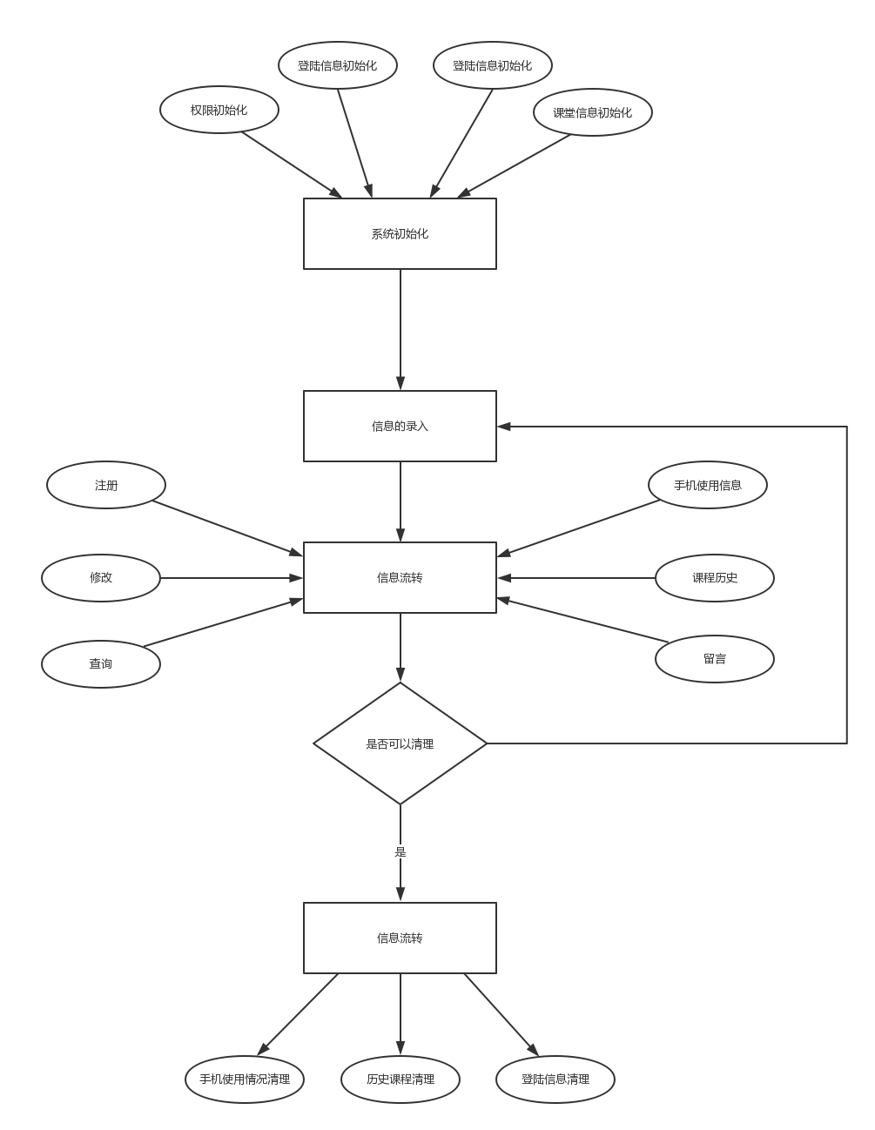

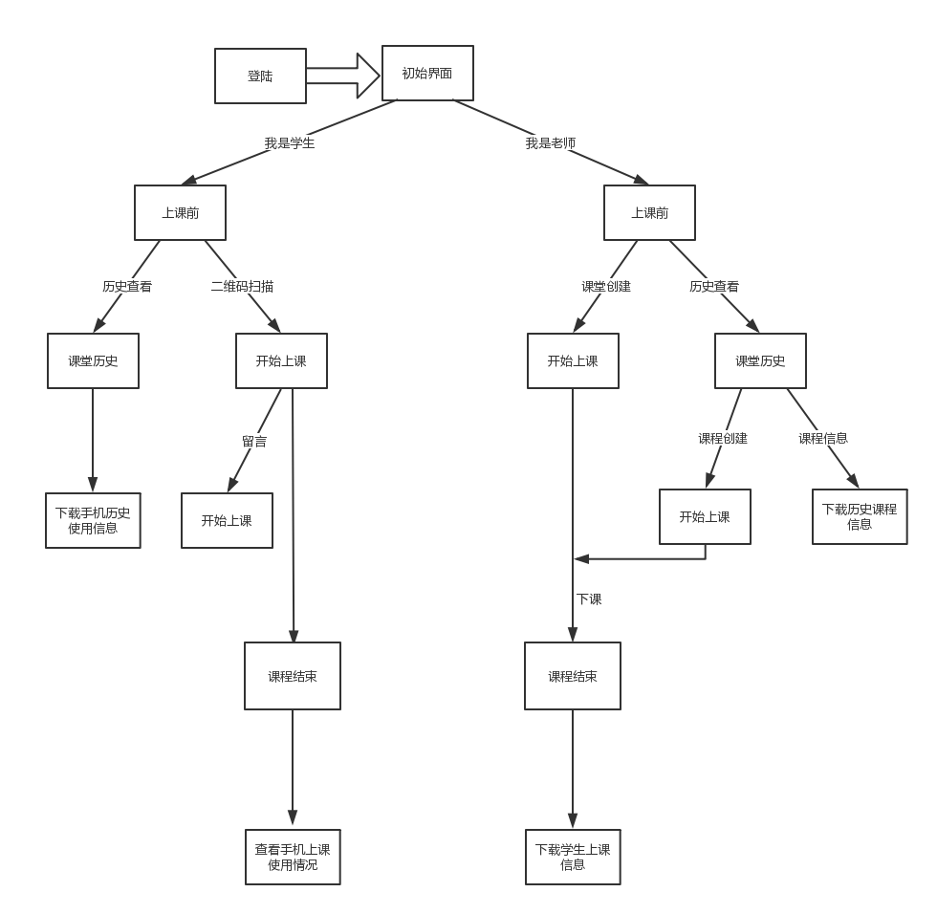

**2.4 后台管理系统**

软件使用tomcat+java+mysql后台作为后台管理系统，开发人员可以在数据中进行维护，直接而专门用于后台管理人员可视化操作的系统暂未开发。

**2.5 支持软件**

2.5.1 基础平台

需要支持html5以及相关的操作系统平台。

2.5.2 网络平台

需要支持tcp/ip协议的平台。

2.5.3 操作系统平台

需要支持打开网页的电脑的平台或者建议安卓4.0以上的平台。

2.5.4 软件服务

1.关系数据库：使用mysql作为关系数据库。

2.web服务器：使用tomcat作为轻量级的服务器。

3.应用服务器：尚未准备，要求需要有较好的性能运行搭载应用。

## 软件测试规范：

### 1.编写目的

本文档是测试组的日常工作规范，制定完整且具体的测试路线和流程，为快速、高效和高质量的软件测试提供基础流程框架。最终实现软件测试规范化，标准化。

**2.测试过程设计**

1. 测试范围

针对软件全部功能的集合中是否存在bug、软件功能之间的协调性进行测试

1. 测试人员

参与软件软件编写的全体程序员与随机抽取的潜在用户人群

1. 测试方法

黑盒测试

根据软件的规格对软件进行的测试，这类测试不考虑软件内部的运作原理，因此软件对用户来说就像一个黑盒子。

软件测试人员以用户的角度，通过各种输入和观察软件的各种输出结果来发现软件存在的缺陷，而不关心程序具体如何实现的一种软件测试方法。

1. 测试环境

硬件环境

移动端要求一台能够连接互联网的安卓手机

网页端要求一台能够连接互联网的装有浏览器的PC机

软件环境

需要支持打开网页的电脑的平台或者建议安卓4.0以上的平台。

网络环境

连接华南师范大学的校园网

其他测试环境要求

无

**3.软件需求规格说明书**

即软件达到的各项功能的目标。测试人员各项工作的依据，没有需求就无法判断测试结果是正确的。

a.由于此软件要记录一个课上所有学生的手机使用情况，所以要确保软件能够持续记录整个课堂的手机情况。

b.课后要同时将所有学生的使用情况同时提交到服务器后台。因此要能保证后台能够同时处理较大量的数据请求。

c.老师创建课堂后学生使用“加入课堂”功能扫描二维码加入老师创建的这个课堂，因此要能保证各个学生与老师，老师与课堂的数据关联，确保老师可以在下课后准确获得所有学生的手机使用情况。

**4.开发日程表**

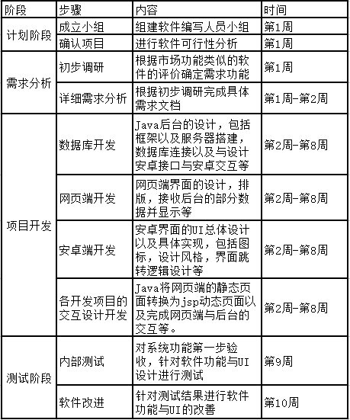

附录三：

**运营规划书**

## 产品基本情况

### 1.1软件背景

随着智能手机的普及，人们在日常生活中使用智能手机的场景频率逐渐上升。在开放的场景（如大学课堂老师一般对学生在课堂上的行为没有特别的要求）中，人们容易不自觉地玩起手机，松懈工作或学习，使工作或学习质量大大下降。对这种情况的一定监控，并在完成后进行分析，可以说是加入场景者与创建场景者的共同需求。

### 1.2硬件配置

开发者：

网页端：使用IntelliJ IDEA 编译环境并搭载8.0或者8.5版本的tomcat。

安卓端：使用Android Studio 3.0进行编译

使用者：

软件分为移动端与网页端

移动端要求一台能够连接互联网的安卓手机

网页端要求一台能够连接互联网的装有浏览器的个人电脑

## 二、产品定位

### 2.1产品定位

本产品用于记录在场景开始到结束之间的所有场景加入者的前台应用访问记录并储存在服务器中，作为场景创建者可以随时登录查看之前创建的场景中的历史应用记录。

产品立意为让加入者与创建者双方皆同意的情况下，让创建者获得加入者的手机应用使用信息，得以分析并给予一定的提醒，加入者也可以自己查看自己的应用使用信息以自我提醒，以获得更高的效率。

### 2.2市场定位

人群定位：可覆盖全年龄，主要针对频繁使用手机导致工作效率下降的人群。该层次人群是我们软件的重要核心，是重要的用户自推广群体，将带起其他潜在用户的适用欲望。

## 三、推广方案

以线上推广为主：

1.基础上线——各大下载市场、应用商店、大平台、下载站的覆盖

Android版本发布渠道：无需砸钱，只需最大范围的覆盖。

下载市场：安卓、91、机锋、安智、应用汇等；

应用商店：小米应用商店、HTC商城、历趣、十字猫、开奇、爱米、我查查、 魅族商店、联想开发者社区、oppo应用商店等；

大平台：MM社区、沃商店、天翼空间、华为智汇云、腾讯应用中心等

客户端：91助手、豌豆荚手机精灵、360软件管家等；

wap站：泡椒、天网、乐讯、宜搜等；

web下载站：天空、华军、非凡、绿软等；

1. 社交平台推广：目前主流的智能手机社交平台，潜在用户明确，能很快的推广产品。目标社交平台有微云，九城，腾讯，新浪等。微博推广：内容：将产品拟人化，讲故事，坚持原创内容的产出。在社交平台抓住当周或当天的热点跟进，保持一定的持续创新力。
2. 手机论坛推广：在手机相关网站的底端都可以看到很多的行业内论坛。建议推广者以官方贴、用户贴两种方式发帖推广，同时可联系论坛管理员做一些活动推广。发完贴后，应当定期维护好自己的帖子，及时回答用户提出的问题，搜集用户反馈的信息，以便下个版本更新改进。第一阵容：机锋论坛、安卓论坛、安智论坛；第二阵容：魔趣网、安卓论坛、魅族论坛；第三阵容：风暴论坛、木蚂蚁论坛、DOSPY论坛。

以线下推广为辅：

1.利用宣传经费印制各种海报，制作纸质精美传单，在办公区域相对集中的地方、商场发布传单。

2.介绍海报：在人流量多且可免费宣传的地方张贴海报宣传。

3.宣传单：与合作商家商议，将宣传单曝光于商家跟用户接触的地方。

## 三、推广团队架构

### 1.市场运营总监

工作要求：

负责内容规划，运营策略及计划制定，渠道构建和监督，新媒体推广实施跟踪，app运营数据分析，团队建设和管理。

工作职责：

负责公司开发的移动互联网产品的内容整体规划和运营策略的制定及执行;

制定每季度、月运营计划；

整理各产品运营渠道数据报表，定期收集分析同类竞品情报。

完成活动的策划执行，并做好跟踪记录；

构建和完善App推广和分销渠道；

各种互联网营销渠道的拓展和维护；

负责和移动互联网领域各传播媒体有效沟通，调动各种资源促进公司互联网产品和相关渠道及媒体的联合推广；

负责通过微博，微信等网络推广方式，开展公司自有产品的运营和推广活动，收集相关营销成功案例并进行分析；

跟踪运营推广效果，分析数据并反馈；

策划、组织、评估和优化推广计划；

### 2.文案策划

工作要求：

文案策划岗位是文字输出岗位，需要文字功底好，有创意，对热点有嗅觉，最好在事件营销传播方面有成功案例。

工作职责：

清晰项目目标，快速了解客户需求，并密切与相关协同部门合作，提供快速、精准、精彩的案头支持；

负责宣传推广文案及宣传资料文案的撰写；

负责创意内容撰写，为线上活动、广告传播、线上公关稿件撰写相关文案内容；

沉淀创意产出和内容撰写的经验，形成知识管理，供其他项目借鉴。

### 3.渠道经理(BD拓展)

工作要求：

拓展各互联网流量渠道，一切有助于APP流量提升的渠道合作都属于工作范畴，渠道经理的工作职责就是制定渠道拓展计划，带领BD专员拓展各市场，分析数据，完成运营总监制定的流量指标。

工作职责：

深入研究公司产品与所属行业，制定适应公司发展战略的拓展计划；

根据公司业务发展需求，寻找、挖掘有利于公司的合作资源；

负责商务拓展及合作，与其他客户端及推广渠道建立良好的业务合作关系；

对推广数据进行分析，有针对性的调整推广策略，提高下载量、安装量及活跃度等；

辅助APP产品的运营和推广，整体规划和专题策划。